Ασκήσεις
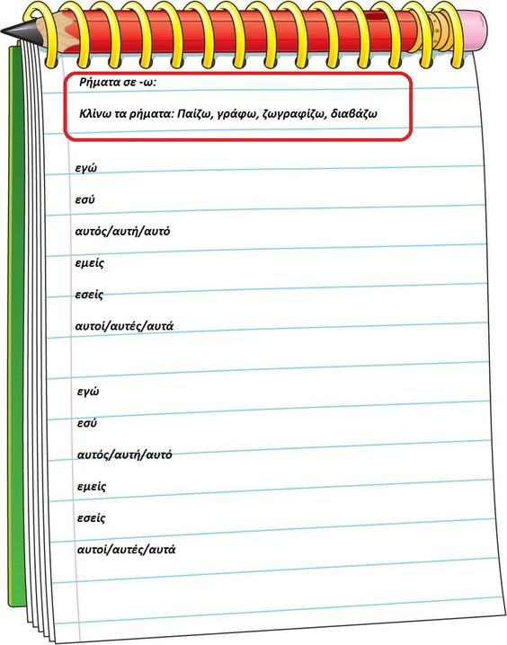
- Συμπλήρωσε το παρακάτω σημειωματάριο

- Σε ποια φωνή ήταν τα ρήματα που έκλινες στην άσκηση 1; …………………………………
Μπορείς να βρεις πώς σχηματίζονται τα ρήματα της άσκησης 1 στην άλλη φωνή;

…………………………………………………………………………………………………………………………………………………………………………………………………………………………………………………………………………………………

- Βάλε τις λέξεις στη σωστή στήλη του πίνακα
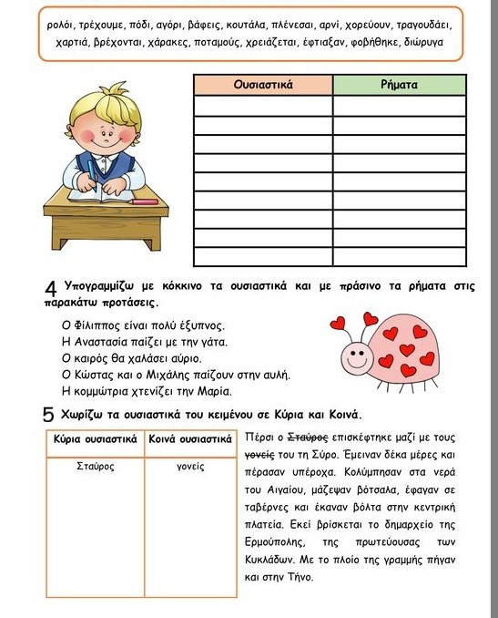

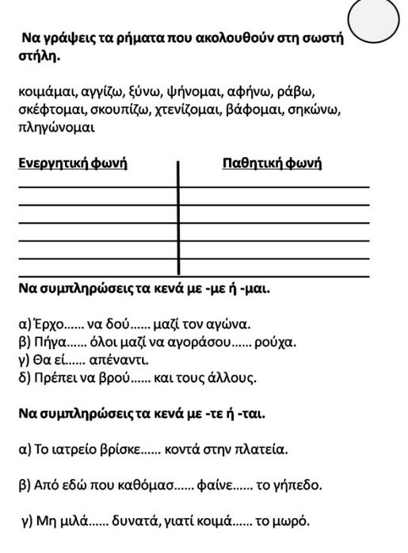

7.

8.

9.

